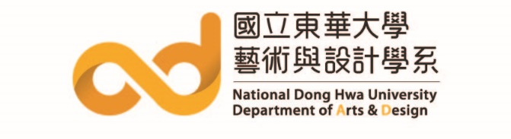
國立東華大學藝術與設計學系
專題製作(專題研究)作品著作權聲明及授權同意書

茲保證本人 【 姓名 】 畢業專題【 主題名稱 】，相關作品內容均為本人創作，如有虛假或作品有抄襲、侵害他人著作權、涉及其他不法情事，經查屬實時，畢業專題(含專題製作、專題研究)以不及格計，若已畢業，將撤回畢業資格；且若因此而引發之糾紛、訴訟，需自負法律責任。
畢業專題審查通過開始，本人完成創作之專題作品內容，著作財產權及著作人格權屬本人所有，但國立東華大學藝術與設計學系可以本系名義，不分地域、時間、及媒體形式，非營利性地無償為各種之利用，且可再授權第三人利用。本人並同意不行使著作人格權。
此致
國立東華大學藝術與設計學系

切結人（簽章）：
身分證字號
電話（ ） E-mail
中 華 民 國 年 月 日

